Artículos científicos
Concepciones del profesorado sobre Ciencia y Tecnología en la Educación Superior Tecnológica

Conceptions of teachers on Science and Technology
in Higher Technological Education

Martha Ramírez López
Centro Interdisciplinario de Investigación y Docencia en Educación Técnica
martharalo@ciidet.edu.mx

Resumen
El estudio de las concepciones de los profesores sobre Ciencia y Tecnología en las instituciones de Educación Superior Tecnológica, contribuye a la generación de datos científicos que pueden orientar a la institución sobre cómo dirigir la construcción social para la coexistencia de diferentes enfoques metodológicos sobre cómo se observa el mundo desde la Ciencia y la Tecnología. Un perfil que muestre los contornos de las concepciones globales en una comunidad educativa, aporta elementos para futuras intervenciones curriculares en la formación tanto de profesores como de estudiantes, acorde con el contexto donde se realiza la investigación. Las categorías que se estudiaron fueron: Naturaleza de la Ciencia (NC) y Naturaleza de la Tecnología (NT), con sus respectivas dimensiones y enfoques metodológicos. Naturaleza de la Ciencia: 1) Positivista, 2) Racionalista-Realista, 3) Pragmatista y 4) Relativista. Naturaleza de la Tecnología: 1) Instrumental, 2) Ideológico y 3) Cognitivo. Se aplicó el Cuestionario para el Estudio de las Concepciones sobre Ciencia, Tecnología y Sociedad, CuEsCo-CTS y mediante el análisis de los datos cuantitativos y cualitativos, se generó un perfil de las concepciones sobre Ciencia y Tecnología que tienen los profesores en la Educación Superior Tecnológica. Los resultados de este estudio mostraron posturas radicales que lejos de ser consideradas únicas, permitió integrarlas con las no radicales para obtener así el resultado del perfil. Este trabajo aporta la identificación de convergencias y divergencias de enfoques metodológicos como vía para promover un equilibrio metodológico mediante el cual se fortalezca la formación sobre cómo se observa el mundo desde la Ciencia y la Tecnología en la Educación Superior Tecnológica.
Palabras clave: Concepciones sobre Ciencia y Tecnología, educación superior tecnológica.

Abstract
The study of conceptions of teachers on Science and Technology in institutions of Technological Higher Education, contributes to the generation of scientific data that can guide the institution on how to direct the social construction for the coexistence of different methodological approaches on how the world is viewed from Science and Technology. A profile that shows the contours of global conceptions in an educational community, provides elements for future curricular interventions in the training of both teachers and students, according to the context where he research is carried out. The categories studied were: Nature of Science (NC) and Nature of Technology (NT), with their respective dimensions and methodological approaches. Nature of Science: 1) Positivist, 2) Rationalist-Realist, 3) Pragmatist and 4) Relativist. Nature of Technology: 1) Instrumental, 2) Ideological and 3) Cognitive. The Questionnaire for the Study of Conceptios on Science, Technology and Society, CuEsCo-CTS, was applied through the analysis of quantitative and qualitative data, a profile of the conceptions on Science and Technology that have the teachers of Higher Technological Education was generated. The results of this study showed radical postures that, far from being considered unique, allowed them to be integrated with the non-radical ones to obtain the result of the profile. This work provides the identification of convergences and divergences of methodological approaches as a way to promote a methodological balance through which training on how the world is viewed from Science and Technology in Higher Education is strengthened Technological.
Keywords: Conceptions on Science and Technology, higher technological education.
Fecha Recepción: Junio 2020 Fecha Aceptación: Diciembre 2020

Introducción
En educación, las temáticas de investigación con relación a las concepciones han sido diversas, van desde las concepciones sobre la evaluación, concepciones sobre aprendizaje de alguna ciencia o concepciones de los profesores sobre la enseñanza de las ciencias, entre otros.
A continuación, se presentan resultados de una investigación llevada a cabo en el Centro Interdisciplinario de Investigación y Docencia en Educación Técnica, CIIDET, perteneciente al Tecnológico Nacional de México, TecNM.
¿Cuál es la relevancia de abordar este tema Concepciones del profesorado sobre Ciencia y Tecnología en la Educación Superior Tecnológica? El autor Villarruel Fuentes (2021) refiere que, la formación docente cuya temática se enfoca en la didáctica de la ciencia y la tecnología generalmente se basa en la repetición memorística sobre procedimientos que llevan a tareas mecánicas de trabajo investigativo o prácticas de laboratorio. Villarruel menciona que el concebir este tipo de formación y a su vez transmisión sobre cómo orientar la enseñanza-aprendizaje de la ciencia y la investigación, requiere de aportes innovadores donde se conjuguen estrategias para acercar la educación superior a los saberes científicos y tecnológicos. No basta con prolongar el modelo utilitarista “donde la intención es, y sigue siendo, alcanzar una racionalidad técnica funcional” (Villarruel, 2021, p. 78). Es tiempo de reflexionar en la idea históricamente heredada de la modernidad donde los hechos de la naturaleza deben ser bien conocidos para modificarlos, para saber sus leyes o adaptarnos bajo la idea de dominar la naturaleza para el beneficio único del predominio del ser humano sobre ella.
Para Villarruel, la educación superior tecnológica debería atender a un perfil docente donde se cuestione la formación únicamente para la vida laboral y profesional, si bien es cierto, la educación superior tecnológica surge en un contexto histórico cuyos intereses estaban centrados en la “experticia y el trabajo sistematizado, donde la dinámica social es entendida desde las tareas laborales, demandantes de habilidades y destreza -procedimentales y cognitivas. específicas para un campo de desempeño en particular” (Villarruel, 2021, p.80), en los tiempos actuales las características del contexto mundial han cambiado.
Uno de los principales ejes de disrupción en educación es el movimiento sobre alfabetización científica y tecnológica, mismo que surge a partir de los años cincuenta y se reconoce como un movimiento en el que todos los ciudadanos y no solo algunos privilegiados, deben tener acceso a los conocimientos actuales sobre la naturaleza de la ciencia y la tecnología y su relación con la sociedad (Vázquez, A., Acevedo, J. A. y Manassero, M. A. 2008). Será a través del uso de conocimientos en la vida diaria lo que permita mejorar las condiciones de vida y ser partícipes en la toma de decisiones mediante un criterio bien informado. Ante esta postura optimista está la contra parte que sostiene se trata de un proyecto complicado de realizar. En una encuesta realizada se solicitó a cien científicos de diferentes disciplinas que enunciaran los conocimientos que deberían abordarse en la escuela a fin de alcanzar las bases para acceder a la alfabetización científica. Los resultados presentados indicaron que los estudiantes requerían una gran cantidad de contenidos disciplinares para tener acceso a una preparación científica, por lo tanto, el proyecto de una educación concerniente a la naturaleza de la ciencia y la tecnología y su relación con la sociedad no podría ser viable (Fenshman, P. J. 2002; Fernández, Gil-Pérez, Valdés y Vilches, 2005)
Concebir entonces a la educación sólo como transmisora de contenidos disciplinarios, obstruye la iniciativa de comenzar hacer la enseñanza aprendizaje de forma diferente, en la que la educación sea comprendida como una manera de hacer conocimientos vinculados a la vida diaria y al contexto sociocultural. Una idea generalizada de lo que implica la educación superior tecnológica y que la refiere Villarruel en su texto La educación Superior Tecnológica. Alternativas para el cambio, es la siguiente “… no es una cuasi profesión, ligada al infinito con las capacidades manuales, soportadas en lo mínimo por la teoría, enseñada a partir de la transmisión de conocimientos técnicos a través de la propia práctica” (2021, p.86).
Villarruel propone revalorar la enseñanza aprendizaje en la educación superior tecnológica como la oportunidad para formar criterios, negociar perspectivas, gestionar saberes, encontrar sentido a las diferentes realidades que se estudian y no únicamente enseñar contenido. Es por todo lo anterior, que se lleva a cabo esta investigación de nivel exploratorio. Será entonces que a partir de conocer las concepciones del profesorado se proceda a proponer, en trabajos posteriores, intervenciones curriculares con alternativas de innovación para la enseñanza aprendizaje en la Educación Superior Tecnológica.

Caracterización de las concepciones
En el Tricentenario de la Real Academia Española, las concepciones se definen como la “Acción de concebir” (RAE, 2020, p. https://dle.rae.es/concepcion). A partir de ello se procedió a la revisión de este concepto en diferentes investigaciones, la característica constante que se manifiesta en esta revisión es la manera en cómo en un determinado contexto o comunidad se promueven las representaciones mentales de palabras, de hechos o de situaciones, contribuyendo así a la construcción de las concepciones en las personas. Las cualidades que caracterizan a los conceptos se conforman de ideas que se hacen sobre objetos, gente o situaciones, dichas cualidades son las que conforman las nociones que las personas tengan sobre el mundo.
Las temáticas de investigación con relación a las concepciones han sido diversas, van desde las concepciones sobre la evaluación, concepciones sobre aprendizaje de alguna ciencia, concepciones de los profesores sobre la enseñanza de las ciencias, entre otros (Campanario, J., 2003; Arancibia, M. M. y Badia, A., 2015; Barrón Tirado, C., 2015; Bohórquez Arenas, L. A., 2016; ; Cárcamo A., R. y Castro, P. J., 2015; Contreras-Pérez, G., y Zúñiga-González, C. G., 2017; Ramos Palacios, L.A. y Casas García, L.M., 2018).
Un trabajo realizado por Flores Camacho, F., Gallegos Cázares, L. y Reyes Cárdenas, F. (2007), enfocado a elaborar un perfil sobre las concepciones de la naturaleza de la ciencia en los profesores de química y su relación con la formación previa del contexto profesional y el entorno cultural de los docentes; se identificó el uso de adjetivos calificativos sin una argumentación teórico conceptual.
Las palabras que se usaron en la descripción de los resultados fueron entre otras: “concepciones inadecuadas”, “imagen distorsionada” e “imagen negativa de la ciencia”. Los investigadores Flores, F., Gllegos, L. y Reyes, F. (2007), no dan una definición de concepción, pero en sus conclusiones mencionan que los estudiantes tendrán una influencia de sus profesores y probablemente se manifiesten algunas características de dicha influencia, en el momento en que los discentes continúen con una formación científica. Concluyen también que al “comprender todo tipo posible de fuentes de conocimiento que los profesores han tenido en su desarrollo y que puede vincularse con su actual concepción sobre la naturaleza de la ciencia… sus cursos escolares, sus cursos de actualización o bien los libros y otros documentos, influyen en las concepciones de los profesores” (Flores, F., Gllegos, L. y Reyes, F., 2007, p. 63).
En otro trabajo sobre Transformación de las concepciones sobre la naturaleza de la ciencia y aprendizaje mediante el desarrollo de una especialización de Gallegos, C., Bonilla, P., y Romero, O.M. (2007), estudio que se enmarca en la evaluación del programa de posgrado, se identifican los siguientes aspectos: Plantean enfoques mediante los cuales identificaron el proceso de cambio de las concepciones de los estudiantes sobre la elaboración del conocimiento científico y de aprendizaje. Los enfoques que se enuncian son: empirismo, positivismo lógico, realismo crítico, constructivismo, asociacionismo, descubrimiento, significado y constructivismo (Gallegos, C., Bonilla, P., y Romero, O. M. 2007). Los resultados parciales que presentaron fueron: en ningún caso aparece que se haya alcanzado gran estabilidad en ninguna de las posturas. Con un mediano porcentaje de uso se encuentran el constructivismo, el positivismo lógico y el racional crítico. Los enfoques con baja frecuencia de uso y en proceso de desaparición son el empirismo, positivismo, asociacionismo y descubrimiento (Gallegos, C., Bonilla, P., y Romero, O. M. 2007). El panorama general ante estos resultados es que, conforme los alumnos cursan el posgrado, las concepciones cambian, así mismo, identificaron que los profesores, en la medida en que se adentran en la formación docente, también tienen modificaciones en sus concepciones.
Otro de los trabajos consultados es el de Bonilla, X y Gallegos (2007), trata sobre concepciones epistemológicas y de aprendizaje de docentes de ciencias, parten del supuesto de que las actividades didácticas tienen influencia de la concepciones epistemológicas y de aprendizaje. Mencionan que las teorías o técnicas estandarizadas se modifican en la práctica educativa, se ven influenciadas por las concepciones científicas epistemológicas, pedagógicas y axiológicas de quienes imparten clase. Aplicaron un cuestionario en el que, para el estudio de las concepciones epistemológicas se identificaron categorías: de contexto, de justificación, de descubrimiento, de organización y desarrollo de la ciencia, con cinco alternativas de respuesta: empirismo, positivismo, racionalismo, racionalista crítico y constructivismo o relativismo. Para el estudio de las concepciones del aprendizaje, las categorías fueron: de caracterización, de desarrollo y de propósito. Las alternativas de respuesta se enmarcaron como tipos de aprendizaje: mecanicista, descubrimiento, significado y constructivismo. Los autores llegaron a la conclusión de que hay “… una cierta tendencia entre los enfoques epistemológico y aprendizaje… que si bien no existe una relación uno a uno entre enfoques, si está presente dentro de un rango de posibilidades del aprendizaje asociacionista, cognoscitivista (descubrimiento y significativo) y constructivista” (Bonilla, X y Gallegos, 2007, p.6).
En las investigaciones anteriormente presentadas se destaca que todas parten del supuesto de que existe una influencia marcada entre las estrategias de enseñanza aprendizaje que se implementan en el aula y la formación en ciencia que han recibido los profesores a lo largo de su trayectoria escolar. Los resultados describen que se reproducen las concepciones sobre cómo se genera el conocimiento científico, si la formación de un profesor estuvo influenciada por la concepción de que el conocimiento se transmite sin cuestionamientos, esta concepción formará parte de su estrategia didáctica. Sin embargo, se deja entre ver la posibilidad de reconformación de las concepciones en la medida en que los profesores acceden a la formación continua de la practica docente, así lo manifiesta el trabajo de Bonilla, X y Gallegos (2007). Como resultado de este análisis, se considerará entonces la alternativa de que a partir de conocer un perfil sobre concepciones, se pueden llevar a acabo intervenciones curriculares donde estudiantes, profesores y administrativos, se involucren en la conformación y reconformación de concepciones que favorezcan, como lo enuncia Villarruel (2021) a formar criterios, negociar perspectivas, gestionar saberes, encontrar sentido a las diferentes realidades que se estudian y no únicamente enseñar contenido. Las cualidades que caracterizan a los conceptos se conforman de ideas que se hacen sobre objetos, gente o situaciones, dichas cualidades son las que construyen las nociones que las personas tienen sobre el mundo.

Concepción heredada de la ciencia
Desde los estudios de Ciencia, Tecnología y Sociedad se distingue la llamada concepción heredada de la ciencia, las características que la destacan son la objetividad, la neutralidad, la racionalidad, la ausencia de intereses y la aplicación del método científico, definido éste como un “... procedimiento reglamentado para evaluar la aceptabilidad de enunciados generales sobre la base de su apoyo empírico y, adicionalmente, su consistencia con la teoría de la que deben formar parte” (García Palacios, González, López Cerezo, Luján, Gordillo, Osorio y Valdés, 2001, p.12). Aunado a estas características, está el que se le adjudique como independiente de condicionantes sociales, políticos y psicológicos para la producción de conocimiento científico.
García Palacios, González, López Cerezo, Luján, Gordillo, Osorio y Valdés (2001) en un recuento sobre la concepción heredada de la ciencia describe cómo en los inicios de la tradición del empirismo clásico, F. Bacon y J.S. Mill aportaron el método inductivo para la creación de leyes o descubrimiento de fenómenos; la idea de Bacon sobre la extensión del dominio de la raza humana sobre la naturaleza lo llevaría a considerar que la inducción como método consistirá, tal como lo enuncia García Palacios, González, López Cerezo, Luján, Gordillo, Osorio y Valdés en “... construir enunciados generales hipotéticos acerca de esta evidencia empírica, a partir de un conjunto limitado de evidencia empírica constituida por enunciados particulares de observación” (2001, p. 13) . Sin embargo, los autores hacen énfasis en que históricamente se tienen pruebas de la existencia de logros científicos que surgen por diferentes causas ya sea por el azar o simplemente por procedimientos que no obedecen a lo reglamentado por el método científico. Entonces no todo conocimiento científico ha sido producto de la aplicación de un Método denominado como científico.

Consideraciones generales sobre la naturaleza de la tecnología. Nociones y concepciones
Algunas puntualizaciones relativas a la relación ciencia y tecnología desde la perspectiva de Manuel Liz (1995), aportan lo siguiente: se distinguen y superponen la técnica y la tecnología. En una primera aproximación la tecnología se entenderá como las acciones articuladas, independientes del desarrollo industrial y de la ciencia, o como actividades o sistemas de acciones socialmente estructuradas. Liz (1995) menciona que en toda tecnología habrá elementos de la técnica que refieran a las habilidades y a la actividad artesanal, mismos que no estén incorporados a lo científico o a un determinado proceso industrial. Habrá que considerar también que ciertas técnicas pueden llegar a ser tan desarrolladas que podrán producir resultados similares a la tecnología tal como sucede con las artesanías de instrumentos musicales, por ejemplo. Hasta aquí Liz identifica que tanto tecnología como técnica tienen un objetivo en común, la de satisfacer intereses de ciertos sujetos.
La tecnología también se puede entender como una manera en que se interviene y transforma la realidad social, en ese sentido la organización social resulta ser también una especie de tecnología y como lo sostienen García Palacios, González, López Cerezo, Luján, Gordillo, Osorio y Valdés (2001), en un intento por precisar lo que entienden por tecnología. “… como una colección de sistemas diseñados para realizar alguna función. Se habla entonces de tecnología como sistema.

Método
La investigación se desarrolló en el Tecnológico Nacional de México, actualmente conformado por 254 campus, entre Institutos Tecnológicos Federales, Institutos Tecnológicos Descentralizados, Centros Regionales de Optimización y Desarrollo de Equipo y Centros de Investigación. La población que atiende es de más de 600 mil estudiantes (TecNM, 2020).
Los lineamientos metodológicos que se establecieron para explorar el perfil de las Concepciones del profesorado sobre Ciencia y Tecnología en la Educación Superior Tecnológica, fueron los siguientes: Se determinaron los sujetos de estudio a partir de la falta de condiciones tecnológicas-administrativas para la aplicación de los cuestionarios. Se optó por la selección denominada por conveniencia. Se describieron características puntuales de las cuotas a cubrir de los sujetos de estudio, entre ellas: que fueran profesores en activo en el Tecnológico Nacional de México, TecNM, que impartieran asignaturas en las ingenierías y que asistieran por lo menos a un curso de formación docente durante el periodo de levantamiento de la información para esta investigación. Cabe mencionar que la encuesta se llevó a cabo en un periodo intersemestral donde los profesores acudieron a cursos de formación docente. En total se encuestaron 204 profesores de distintas instituciones del TecNM.

Figura 1. Mapa de Instituciones del TecNM encuestadas.
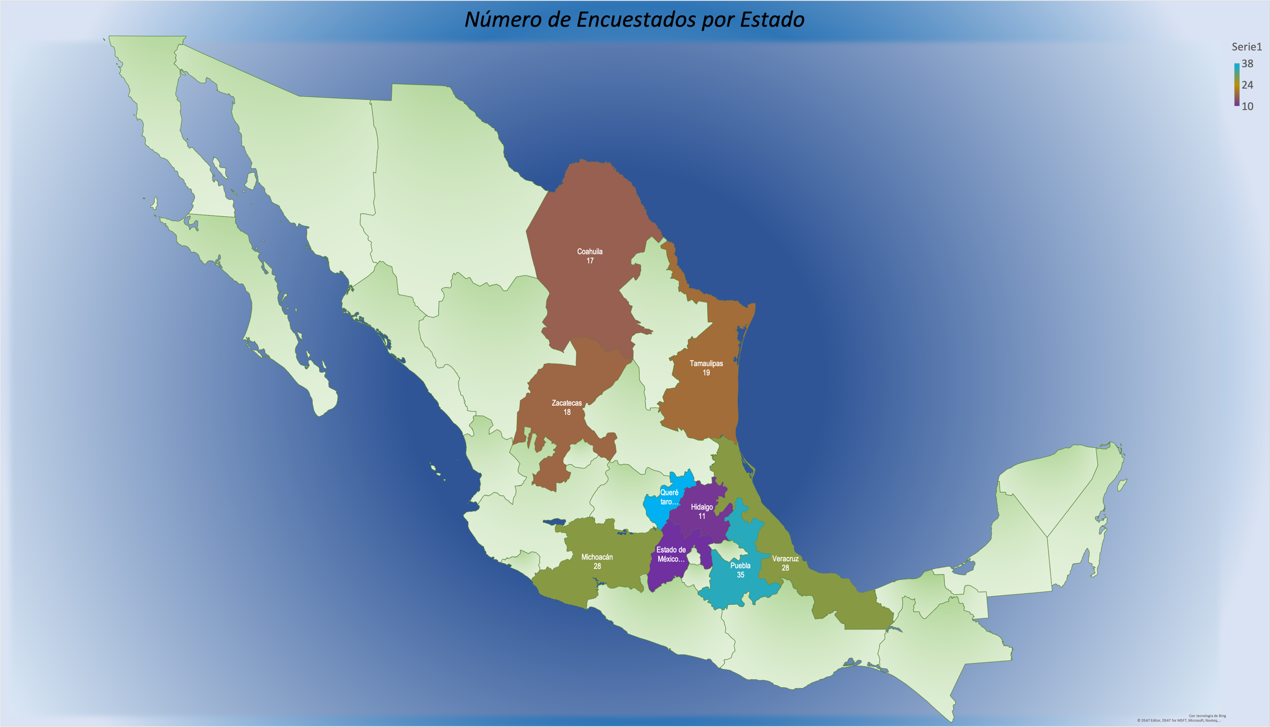
Fuente: Elaboración propia con base en los resultados de la encuesta. Fueron 137 personas de Tecnológicos Federales y 67 descentralizados. Por número de Instituciones fueron 8 federales y 5 Descentralizados. Del total de los sujetos de estudio fueron 54% del género femenino, 46% masculino. En cuanto al nivel académico; 39.71% con licenciatura, 49.02% con maestría, 9.80% con doctorado y el 1.47% seleccionó la opción otro.
El Cuestionario para el Estudio de las Concepciones sobre Ciencia, Tecnología y Sociedad, CuEsCo-CTS, definido por sus autores (Casas Jiménez, J., González Aguilar, F., Mancisidor Alanís, A., 2015), es un instrumento que sistematiza las ideas básicas que los ciudadanos informados tienen acerca de la ciencia y la tecnología. Los resultados obtenidos a partir de la aplicación del Cuestionario representarán un perfil de los encuestados.
Desde la definición de los autores del cuestionario, se le llama perfil a la postura en la que solamente es visible una de las dos mitades del cuerpo, este sentido, se llaman perfiles porque muestran los contornos de las concepciones globales elegidas por los encuestados (Casas Jiménez, J., González Aguilar, F., Mancisidor Alanís, A., 2015).
Para esta investigación sobre concepciones de la Ciencia y la Tecnología, las categorías de estudio fueron las siguientes:

Tabla 1. Categorías de estudio.
Categoría Naturaleza de la Ciencia | Categoría Naturaleza de la Tecnología
Naturaleza de la ciencia (NC)  Se acepta un conocimiento, se observa en los hechos la hipótesis. La experiencia y la aplicación de las normas rigurosas de pensamiento. Se tiene la necesidad de resolver problemas. Se acuerda el uso de instrumentos y unidades de medición. La inconsistencia aporta a la teoría, así como la necesidad de resolver a partir de elaborar otras teorías. | Tecnología y sus relaciones con la ciencia (RC).  La ciencia y la tecnología se interrelacionan, son contextuales, se han generado en tiempos y espacios sociales que imprimen en ellas valores, creencias e influencias de autoridades La mutua dependencia entre la tecnología y la ciencia tanto para el desarrollo de conocimientos como de productos, conlleva al avance tecnológico y científico.
Experimento y Metodología (EM)  La metodología para aceptar una teoría debe contar con evidencia con capacidad para resolver problemas. El consenso en una comunidad científica es independiente a los hechos. Se confirma que la realidad es como dice la teoría. Se utiliza la inferencia deductiva y la contrastación a través de la observación. | Usos y Aplicaciones de la tecnología (UA).  Las decisiones importantes sobre la aplicación y usos de la tecnología corresponden principalmente a un gremio de personas que influyen de manera social en las decisiones de una comunidad en general. La formación instrumental no determina los usos y aplicaciones.
Desarrollo y Progreso del Conocimiento Científico (DP)

El progreso científico se da cuando las teorías predicen y explican lo que se decía en las anteriores.
Presentan hechos y fenómenos. Los principales resultados de la ciencia son descripciones sobre cómo es la vida. Se forman las imágenes a través de teorías ampliamente verificadas.
La teoría progresiva proporciona predicción y control de la naturaleza.
Significado de las Teorías Científicas (ST)

Las teorías científicas en la controversia de ser rechazadas si fallan en resolver problemas, si son afirmaciones sobre el mundo, si requieren ser verificadas en los hechos y si están construidas con base en interese prácticos.
Las teorías científicas y las hipótesis como enunciados descriptivos que han sobrevivido a pruebas rigurosas.
Caracterizaciones: Positivista, Racionalista-Realista, Pragmatista y Relativista | Caracterizaciones: Instrumental, Cognitivo e Ideológico
Fuente: Elaboración propia a partir de la conformación del Cuestionario para el Estudio de las Concepciones sobre Ciencia, Tecnología y Sociedad, CuEsCo-CTS (Casas Jiménez, J., González Aguilar, F., Mancisidor Alanís, A., 2015)
Las caracterizaciones que se enuncian en la tabla anterior, se retomaron de la literatura de los autores del CuEsCo-CTS (Casas Jiménez, J., González Aguilar, F., Mancisidor Alanís, A., 2015, Mancisidor Alanís, A. M., 2015 y Mancisidor Alanís, Casas Jiménez, J., y Ramírez López, M., 2018), las cuales cumplen con el objetivo de enmarcar la interpretación de las concepciones en enfoques filosóficos tales como Positivista, Pragmatista, Relativista, Racionalista-Realista, en el caso de la categoría Naturaleza de la ciencia y para la categoría de Naturaleza de la Tecnología; Instrumental, Cognitivo e Ideológico. Es decir, ante el estímulo de la pregunta, los participantes tomaron un momento para seleccionar la respuesta que reflejó la concepción sobre la ciencia y tecnología. Las dimensiones por categoría permitieron en el participante, un momento de reflexión sobre sus concepciones.
Las caracterizaciones se determinaron para hacer explícito, a través de ellas, las concepciones filosóficas de un determinado grupo humano, en este caso 204 profesores de diferentes Institutos del TecNM. Ejemplo, si un participante selecciona una opción de respuesta ante un ítem perteneciente a una dimensión y ésta a una categoría, dicha selección de respuesta estará enmarcada en alguna de las caracterizaciones mismas que permitirán conocer las concepciones filosóficas de la persona encuestada.
Es así como las posibles respuestas de cada ítem están enmarcadas en diferentes caracterizaciones. Por ejemplo, cada ítem del tema Naturaleza de la Ciencia contiene cuatro opciones de respuesta, una para cada caracterización; de igual forma para el tema Naturaleza de la Tecnología se tienen tres opciones que corresponden a cada una de sus caracterizaciones. Cuando un participante en la encuesta elige una opción, en realidad está seleccionando una caracterización de respuesta, y de esta manera hace explícito el enfoque que está más cercano a su concepción de la categoría y dimensión del que se trata el contenido del ítem.
El proceso de análisis de cada ítem, se inicia con la primera fase donde se determina la opción que tiene el mayor porcentaje en la selección de respuestas y se vincula con el contenido de la caracterización del enfoque. En una segunda fase del análisis, se toma el contenido de las opciones que fueron elegidas con menor frecuencia, de tal manera, que el conjunto de las observaciones, tanto la que tiene el valor mayor como las otras con porcentajes menores de selección, permiten delinear un Perfil relacionado con el ítem analizado. El perfil por categoría y dimensión, se identifica a partir de dos fases, en la primera se identifican los porcentajes dominantes y en la segunda fase estos porcentajes se complementan con las convergencias y divergencias de las caracterizaciones de los porcentajes menores.
Para los autores del CuEsCo-CTS todo esto forma parte de lo que llaman Equilibrio Metodológico, es importante destacar que no hace referencia a una igualdad numérica del porcentaje de las opciones que se presentan en cada ítem. Esto es, en aquellos casos en donde la unidad de análisis selecciona una caracterización del enfoque con mayor frecuencia, se recomienda buscar un equilibrio metodológico.
Resultados
El objetivo de la indagación es describir el perfil de las concepciones sobre Ciencia y Tecnología que tienen los profesores de una Institución de Educación Superior Tecnológica con la finalidad de que los resultados aporten a la construcción social de una pluralidad educativa para la coexistencia de diferentes sistemas de pensamiento, en la formación de las concepciones sobre Ciencia y Tecnología.

Figura 2. Número de participantes por Institución.
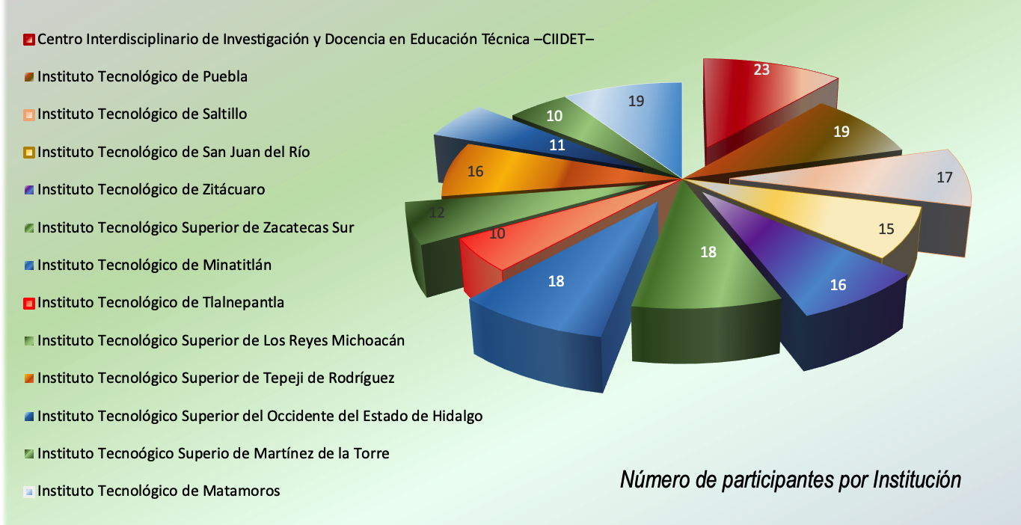
Fuente: Elaboración propia con datos de las encuestas aplicadas a los profesores participantes. El rango de edad de los encuestados se describe de la siguiente manera 30.88% de 41 a 50 años, 23.53% de 31 a 40 años, 20.10% de 51 a 60 años, el 15.20% de 24 a 30 años, el 9.31% de 61 a 70 años y el 0.98% de 71 a 72 años, es decir 2 personas.
En general el promedio de edad en los tecnológicos encuestados está entre 40 y 53 años. Dato relevante a considerar para el seguimiento en trabajos posteriores donde el objetivo sea implementar intervenciones curriculares. Si el objetivo en esos trabajos de intervención curricular es la reconfiguración de las concepciones en ciencia y tecnología, sin duda la experiencia en años tiene mucha relevancia. Ya sea que refuercen creencias sobre ideas, hechos, situaciones vividas mediante el no cuestionar sobre la forma de llevar a cabo acciones de manera diferente para la consecución de resultados innovadores, o bien que favorezcan, la reconstrucción de concepciones de la ciencia y la tecnología tanto de profesores como de los estudiantes, un ambiente educativo desde la perspectiva del movimiento de la alfabetización científica.
En cuanto a los resultados por categorías y dimensiones éstos fueron los siguientes:

Figura 3. Porcentaje de opciones seleccionadas por categorías, dimensiones y caracterizaciones del perfil.
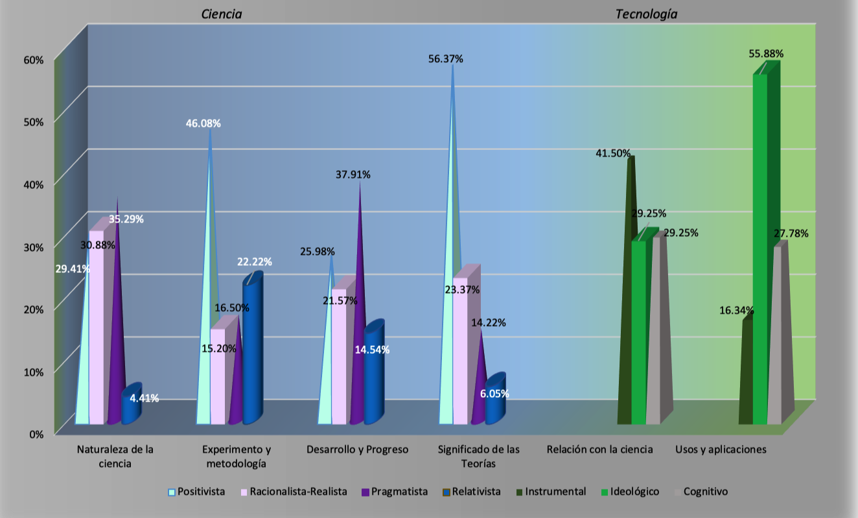
Fuente: Elaboración propia con base en los resultados de la aplicación de las encuestas. El perfil por categoría y dimensión, se identifica a partir de dos fases, en la primera se identifican los porcentajes dominantes y en la segunda fase estos porcentajes se complementan con las convergencias y divergencias de las caracterizaciones de los porcentajes menores.

Naturaleza de la Ciencia
Con relación a la Categoría de Naturaleza de la Ciencia, los resultados son los siguientes:

Figura 4. Categoría Naturaleza de la Ciencia. Dimensión Naturaleza de la Ciencia (NC).

Fuente: Elaboración propia con base en la encuesta.
Los resultados de la dimensión Naturaleza de la Ciencia (NC) generan un perfil básico Pragmatista, Racionalista Realista y Positivista y complementando con las convergencias y divergencias de las caracterizaciones restantes se tiene que; la ciencia se inicia desde perspectivas diferentes, pero existen coincidencias en la forma de elaborarla, se puede sostener que para ello se cuenta con un marco de referencia de normas, reglas o convenciones. En cuanto a su aplicación, los resultados de la Ciencia podrán ser destinados a la formulación de hipótesis que van más allá del conocimiento. A pesar de que la opción que contiene la caracterización del enfoque Relativista que alcanza sólo el 4.41% de elección entre los encuestados, tiene coincidencias importantes con las perspectivas Racionalista-Realista y Pragmatista.
En la dimensión Experimento y Metodología (EM) los resultados son los siguientes:

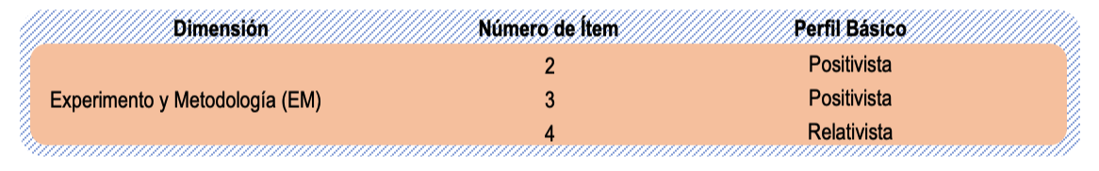
Figura 5. Categoría Naturaleza de la ciencia. Dimensión Experimento y Metodología (EM).
Fuente: Elaboración propia con base en la encuesta.
El Perfil Básico definido por el enfoque Positivista establece que la metodología para aceptar una teoría o una hipótesis se basa fundamentalmente en las reglas del método científico, consistentes en verificar la adecuación entre los hechos y los enunciados teóricos. Esta segunda parte del perfil básico tiene una gran afinidad con la postura Racionalista-Realista, en donde se debe confirmar que la realidad es como dice la teoría. El enfoque Pragmatista en el que es importante, para aceptar una teoría o una hipótesis, contar con evidencia favorable y tener capacidad para resolver problemas. Más aún, las concepciones de casi el total de los encuestados no coinciden en que las teorías o hipótesis sean aceptadas fundamentalmente por el consenso de una comunidad científica, independientemente de los hechos.
La influencia del enfoque Racionalista-Realista en el Perfil está en que la inferencia deductiva y la contrastación observacional son las herramientas necesarias en el procedimiento para la elaboración del conocimiento científico. En cuanto al enfoque Relativista, establece que una teoría puede mantenerse a pesar de que exista evidencia experimental relevante en su contra. La influencia de los enfoques Pragmatista y Racionalista-Realista en el Perfil es menor. En el primero se asevera que para ser tipificada como científica una teoría debe resolver problemas a partir de las observaciones. En el segundo enfoque lo importante es la adaptación de la teoría a los fenómenos conocidos de lo contrario deberá ser rechazada.
En cuanto a la dimensión Desarrollo y Progreso del Conocimiento Científico (DP) los resultados son los siguientes:

Figura 6. Categoría Naturaleza de la ciencia. Dimensión Desarrollo y Progreso del Conocimiento Científico.
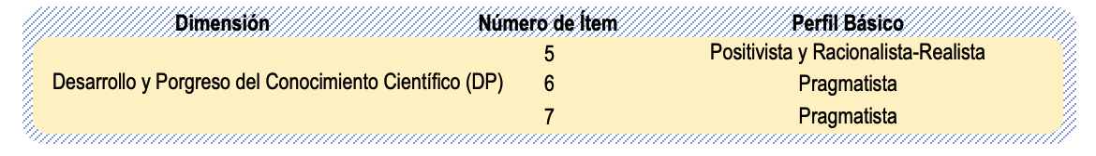
Fuente: Elaboración propia con base en la encuesta.
Los resultados para la Dimensión Desarrollo y progreso se destacan por presentar las caracterizaciones Positivista, Racional-Realista y Pragmatista. Los argumentos están centrados en considerar que la teoría progresa si predice o explica, muestra hechos y fenómenos o supera pruebas que la antecesora no hacía. Es importante destacar que en esta afirmación no se incorpora la idea de que se trata de una misma teoría a la que se la han añadido, modificado o eliminado elementos.
La caracterización Relativista, es el único que propone, en forma explícita, como indicador del progreso de una teoría, el cambio de la misma. Además, incorpora la incertidumbre de una posible pérdida del conocimiento al hacer el cambio. Debido a que no existen enfoques dominantes, no se define un Perfil Básico para el Ítem 6. Se puede considerar que existe una distribución equivalente entre las cuatro posturas. Por último, al contrastar el enfoque Pragmatista y el Racionalista-Realista, se tienen que en el primero, la teoría más progresiva proporciona un grado importante de predicciones, en tanto que en el segundo se refiere a predicciones sorprendentes.
En la dimensión Significado de las Teorías Científicas (ST) los resultados son los siguientes:

Figura 7. Categoría Naturaleza de la ciencia. Significado de las Teorías Científicas (ST).
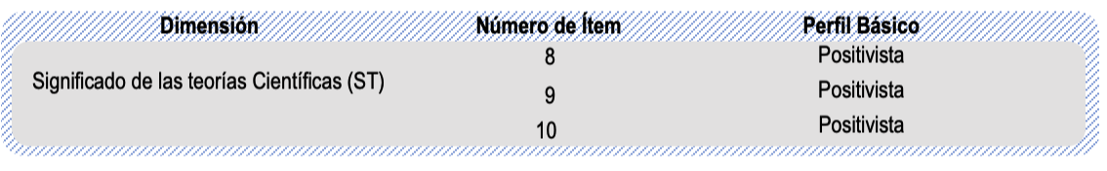
Fuente: Elaboración propia con base en la encuesta.

El perfil básico en la Dimensión Significado de las Teorías Científicas, se caracteriza por ser Positivista cuyo significado de las teorías científicas requieren ser verificadas en los hechos aplicando reglas objetivas, procedimientos y métodos experimentales para ser verdaderas. La importancia de la verificación de las teorías científicas, por medio de la aplicación de reglas objetivas, procedimientos y métodos experimentales se destaca en esta caracterización.
Existen algunas divergencias entre el perfil básico y las otras cacaterizaciones. En cuanto a la perspectiva Racionalista-Realista se aleja del positivista cuando sostiene que las teorías científicas y las hipótesis se acercan cada vez más a una correcta imagen del mundo natural, y la Pragmatista, cuando afirma que les permiten manipular el mundo de diferentes formas. El perfil básico Positivista dice que las teorías científicas ayudan a organizar los hechos y dicen cómo ocurren los fenómenos, pero no proporcionan respuestas sobre la estructura verdadera del mundo.
Pragmatista y Relativista tienen una perspectiva que puede ser considerada como una convergencia con el perfil básico, para el Pragmatista las teorías científicas no necesariamente reflejan la realidad. Y en la Relativista menciona que las teorías científicas son una posible manera de moldear el mundo, pero no necesariamente son la manera más fiable y eficaz, pueden existir otras posibilidades.

Naturaleza de la Tecnología
Para la categoría de Tecnología donde una dimensión es Relación con la ciencia (RC) los resultados son los siguientes:

Figura 8. Categoría Naturaleza de la Tecnología. Relación con la Ciencia (RC).
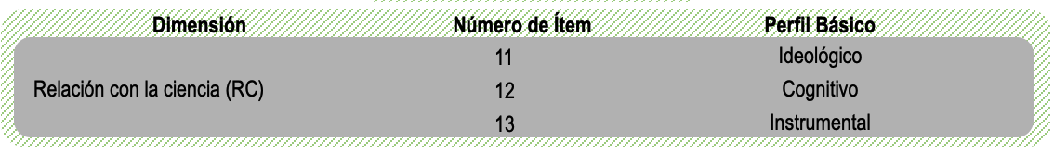
Fuente: Elaboración propia con base en la encuesta.
En los resultados de esta categoría se presenta que la tecnología en relación con la ciencia se caracteriza por ser Ideológica; es decir, se considera como un sistema complejo en el que convergen destrezas, maquinarias y conocimientos científicos, así como valores culturales y códigos éticos. Desde la caracterización Cognitiva se sostiene que la manera más adecuada de definir la relación entre tecnología y ciencia es que existe una estrecha interdependencia pues los avances tecnológicos conducen al desarrollo científico y los logros científicos al progreso tecnológico. Con relación a la caracterización Instrumental el avance tecnológico se produce porque cada vez se diseñan y fabrican instrumentos y máquinas más complejas que resuelven una mayor cantidad de problemas en forma más eficiente que los anteriores.
La convergencia que se identifica entre el enfoque Ideológico y Cognitivo es que para el primero los especialistas en ciencia y tecnología, diversos grupos sociales, ciudadanos comunes y los gobernantes acuerdan en qué sentido debe dirigirse el desarrollo tecnológico, en tanto para el segundo la tecnología es poseedora de conocimientos propios, las innovaciones que realiza no dependen necesariamente de los logros y descubrimientos de la ciencia, esto es que para los dos enfoques la ciencia no es la que dirige el avance tecnológico.
En cuanto a los Usos y aplicaciones de la Tecnología, los resultados los resultados son los siguientes:

Figura 9. Categoría Naturaleza de la Tecnología. Dimensión Usos y aplicaciones (UA).
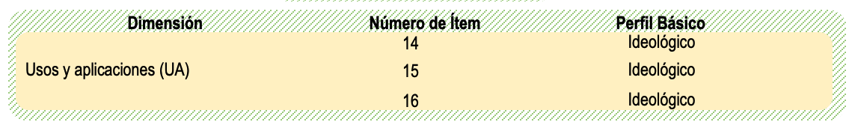
Fuente: Elaboración propia con base en la encuesta.
En cuanto al uso y aplicaciones de los avances tecnológico, la caracterización predominante fue la ideológica, la cual argumenta que los usos y aplicaciones: son orientados por especialistas en ciencia y tecnología, así como por expertos en planeación y administración; estos usos y aplicaciones derivan de sistemas tecnológicos complejos e innovadores y responde a condiciones normativas y valorativas de orden socio-cultural, vinculadas al diseño intencional y al uso de instrumentos y maquinaria. El punto de coinicidencia está en que tanto el Cognitivo como el Ideológico reconocen que el desarrollo tecnológico conlleva un beneficio ya sea mediante la producción de bienes y servicios como lo menciona el Cognitivo y como el Ideológico, que lleven un mejor nivel de vida y bienestar social.
Al realizar el análisis se identifica que la divergencia se presenta porque el enfoque Instrumental requiere contar con nuevos artefactos, instrumentos, herramientas y máquinas cada vez más eficientes para resolver problemas prácticos, y el Cognitivo de teorías útiles y funcionales para que ingenieros e inventores construyan artefactos novedosos y diseñen complejos sistemas tecnológicos para organizar la producción de bienes y servicios.

Discusión
El propósito de este trabajo exploratorio fue describir el perfil de las concepciones sobre Ciencia y Tecnología que tienen los profesores en Educación Superior Tecnológica, en este caso 204 profesores de diferentes instituciones del TecNM.
Si bien se encontró en la literatura que a lo largo de una trayectoria escolar las concepciones de estudiantes van reconformándose, también se reconoce que en la medida en que el profesor se va formando en la docencia a través de cursos de educación continua, sus concepciones llegan a reconfigurarse o bien o confirmar saberes previos (Campanario, J., 2003; Gallegos, Bonilla y Romero, 2007; Arancibia, M. M. y Badia, A., 2015; Barrón Tirado, C., 2015; Bohórquez Arenas, L. A., 2016; Cárcamo A., R. y Castro, P. J., 2015; Contreras-Pérez, G. y Zúñiga-González, C. G., 2017; Ramos Palacios, L.A. & Casas García, L.M., 2018).
A partir de conocer las concepciones será factible sugerir acciones de intervención curricular, pero con el rumbo definido hacia el movimiento de la llamada alfabetización científica y tecnológica, movimiento que considera el que todos los ciudadanos y no solo algunos privilegiados, deben tener acceso a los conocimientos actuales sobre la naturaleza de la ciencia y la tecnología y su relación con la sociedad (Vázquez, A., Acevedo, J.A., y Manassero, M.A., 2008).
Desde este movimiento, la ciencia y la tecnología más que generar productos a través de un método universalmente aceptado, presuntuoso de su parcialidad contextual y de valores, se debe reconocer que son productos de un proceso impregnado de valores morales, creencias religiosas e intereses sociales (López Cerezo, J.A., 2017). Los profesores entonces, al momento de manifestar la elección de sus respuestas en el CuEsCo-CTS, dieron luz a concepciones sobre ciencia y tecnología a través de dos categorías con sus respectivas dimensiones y caracterizaciones: Naturaleza de la Ciencia. Dimensiones: NC, EM, DP, ST. Caracterizaciones; 1) Positivista, 2) Racionalista-Realista, 3) Pragmatista y 4) Relativista; y Naturaleza de la Tecnología. Dimensiones: RC, UA. Caracterizaciones; 1) Instrumental, 2) Ideológico y 3) Cognitivo.
De manera global los resultados que describen el perfil son los siguientes:
Categoría: Naturaleza de la Ciencia

Dimensiones y caracterizaciones predominantes seleccionadas.
Naturaleza de la Ciencia NC: Pragmatista, Racionalista-Realista y Positivista.
Experimento y Metodología (EM): Positivista, Relativista.
Desarrollo y Progreso del Conocimiento Científico (DP): Positivista y Racionalista-Realista, Pragmatista, y Significado de las Teorías Científicas (ST): positivista.
Categoría: Naturaleza de la Tecnología
Dimensiones y caracterizaciones predominantes seleccionadas.
Relación con la ciencia (RC): Ideológico, Cognitivo, Instrumental
Usos y aplicaciones (UA): Ideológico.
Los resultados de este estudio mostraron posturas predominantes que lejos de ser consideradas únicas, permitió integrarlas con las no predominantes para obtener así el resultado del perfil. Este trabajo aporta la identificación de convergencias y divergencias de enfoques metodológicos como vía para promover un equilibrio metodológico mediante el cual se pueda observar el mundo desde la Ciencia y la Tecnología en la Educación Superior Tecnológica. Por ejemplo; cuando la caracterización Relativista, establece que una teoría puede mantenerse a pesar de que exista evidencia experimental relevante en su contra, se aleja de la perspectiva del enfoque Positivista pues sostiene exactamente la idea contraria, es decir debe existir evidencia a su favor para no ser rechazada. Dos posturas que al esclarecerlas permiten hacer inferencias de intervención curricular a manera de promover un acercamiento entre ellas. Las estrategias de intervención serán abordadas en trabajos posteriores a esta investigación que se presenta.
Otro ejemplo que se puede retomar para esta discusión de resultados es la convergencia entre las caracterizaciones Ideológico y Cognitivo. La caracterización ideológica reconoce que los especialistas en Ciencia y Tecnología, así como los diversos grupos sociales, ciudadanos comunes y los gobernantes deben acordar en qué sentido debe dirigirse el desarrollo tecnológico, en tanto para la caracterizaicón Cognitiva, la Tecnología es poseedora de conocimientos propios, las innovaciones que realiza no dependen necesariamente de los logros y descubrimientos de la ciencia, esto es que para los dos enfoques la Ciencia no es la que dirige el avance tecnológico.
En lo que se refiere a desarrollo y progreso de las teorías, se tiene que se considera que una teoría progresa si predice o explica, muestra hechos y fenómenos o supera pruebas que la antecesora no hacía. Es importante destacar que en esta afirmación no se incorpora la idea de que se trata de una misma teoría a la que se la han añadido, modificado o eliminado elementos; aunque tampoco se afirma que ha sido sustituida por otra. Por el contrario, si hace explícita la sustitución de la teoría, se acepta que no hay manera objetiva de afirmar si logra superar las pérdidas de conocimiento en este cambio.
Cabe recordar que el análisis de las convergencias y divergencias son una aportación de este trabajo para la interpretación de los resultados cuantitativos y cualitativos en este tipo de estudios. La finalidad es conjuntar las observaciones, tanto la que tienen el valor mayor como las otras con porcentajes menores de selección. Lo anteior es lo que permitió delinear el perfil de los porfesores de Educación Superior Tecnológica.
Para los autores del CuEsCo-CTS esto forma parte de lo que llaman Equilibrio Metodológico, es importante destacar que no hace referencia a una igualdad numérica del porcentaje de las opciones que se presentan en cada ítem como se citó en apartados anteriores, “…significa que a partir de un punto de vista se derivan otros que permiten la incorporación de formas de pensamiento que pueden ser coincidentes o complementarios con otros puntos de vista; por eso es posible encontrar un equilibrio sin caer en la comodidad de un eclecticismo dogmático (Casas, González, Mancisidor 2015, p.17).

Conclusiones
El objetivo de este trabajo como ya se dijo en el apartado anterior, fue explorar el perfil en las concepciones sobre Ciencia y Tecnología en profesores de Educación Superior Tecnológica. En total de encuestaron 204 profesores de diferentes instituciones del TecNM. El resultado fue un perfil a través de dos Categorías con sus respectivas dimensiones y caracterizaciones.
De manera global los resultados que describen el perfil son los siguientes:
Categoría: Naturaleza de la Ciencia. Dimensiones y caracterizaciones predominantes seleccionadas. NC: Pragmatista, Racionalista-Realista y Positivista. EM: Positivista, Relativista. DP: Positivista y Racionalista-Realista, Pragmatista, y ST: positivista.
Categoría: Naturaleza de la Tecnología. Dimensiones y caracterizaciones predominantes seleccionadas. RC: Ideológico, Cognitivo, Instrumental, y UA: Ideológico.
En la revisión de antecedentes aparece constantemente el supuesto de que los profesores por estar en interacción con los estudiantes, comparten sus concepciones a través de las estrategias didácticas que implementan en el aula. En otras palabras, se reconoce que el profesor es una persona que por su trayectoria de estudios o de formación en la docencia o de ambos, ha adquirido conocimientos disciplinares, haceres y formas de ser, que impregnan su práctica docente. Por lo anterior es relevante explorar cuáles son esas concepciones sobre Ciencia y Tecnología que tiene los profesores en la Educación Superior Tecnológica. Las cualidades compartidas del concepto dentro de un contexto o comunidad conllevan a una construcción de las concepciones a fin de fundamentar las futuras propuestas de intervención curricular desde el enfoque de la alfabetización científica, tecnológica y social.
La mayoría de las veces, los estudiantes, profesores y directivos de instituciones y hasta administrativos relacionan el aula con una gran cantidad de contenidos disciplinares que hay que aprender, o bien el aula con exámenes que además de estar alejados de su realidad están carentes de la formación que motive a los estudiantes en la resolución de situaciones. El movimiento Alfabetización Científica y Tecnológica es una alternativa para considerar la revisión de los procesos de construcción de aprendizaje y de procedimientos necesarios para la formación en la toma de decisiones fundamentadas desde el enfoque de la alfabetización de la ciencia y la tecnología y sociedad.
Lo relevante que se destaca a lo largo del trabajo es que la acción no queda en la interpretación, sino que tiene influencia en la persona, en el marco de sus valores, reglas y valoraciones con relación a la ciencia y sus implicaciones en la sociedad.
Por lo anterior es importante continuar con la realización de este tipo de estudios sobre concepciones en profesores, la relevancia está en generar una radiografía sobre el perfil docente de instituciones educativas, con el respaldo de que dicho perfil se fundamentará en el marco de un Equilibrio Metodológico.
La aportación de este trabajo en el proceso educativo está en brindar una perspectiva denominada Equilibrio Metodológico la cual favorece las posibilidades de hacer intervenciones curriculares, tales como anexar contenidos a las asignaturas existentes o renovarlas en su totalidad, incorporar nuevas perspectivas en la actualización docente o hasta modificar la estructura curricular. De esta manera se posibilita el crear un vínculo entre la evaluación de las respuestas de los encuestados y a futuro, algunas propuestas de intervención curricular.
Finalmente, con el reporte de resultados de este trabajo, queda abierta la posibilidad de generar un artículo más donde se reporte el proceso sistemático que permitió la evaluación cualitativa de los resultados, la finalidad es compartir el procedimiento metodológico a detalle para que, en posteriores estudios de este tema, sea replicado.

Referencias
Arancibia, M. M. y Badia, A. (2015). Concepciones de profesores de secundaria sobre enseñar y aprender Historia con TIC. Revista Electrónica de Investigación Educativa, 17(2), 62-76. http://redie.uabc.mx/vol17no2/contenido-arancibia.html
Barrón Tirado, C. (2015). Concepciones epistemológicas y práctica docente. Una revisión. REDU. Revista de docencia Universitaria. 13(1), 35-56. https://doi.org/10.4995/redu.2015.6436
Bohórquez Arenas, L. A. (2016). Cambios de concepciones de estudiantes para profesor sobre su gestión del proceso de enseñanza- aprendizaje en ambientes de aprendizaje fundamentados en la resolución de problemas. Bogotá: Universidad Distrital Francisco José de Caldas Bogotá, D.C. http://funes.uniandes.edu.co/10699/1/Boh%C3%B3rquez2016Cambios.pdf
Bonilla X. y Gallegos. (2007). Concepciones epistemológicas y de aprendizaje de docentes de Ciencias. Memoria en extenso del IX Congreso Nacional de Investigación Educativa. http://www.comie.org.mx/congreso/memoriaelectronica/v09/ponencias/at08/PRE1178903249.pdf
Campanario, J. (2003). Contra algunas concepciones y prejuicios comunes de los profesores universitarios de ciencias sobre la didáctica de las ciencias”. Enseñanza de las Ciencias. 21(2), 319-328. https://core.ac.uk/download/pdf/13268103.pdf
Contreras-Pérez, G. y Zúñiga-González, C. G. (2017). Concepciones de profesores sobre retroalimentación: Una revisión de la literatura. Revista Internacional de Investigación en Educación, 9(19), 69-90. doi: 10.11144/Javeriana.m9-19.cpsr
Cárcamo A. R., y Castro, P. J. (2015). Concepciones sobre el Aprendizaje de Estudiantes de Pedagogía de la Universidad de Magallanes y Docentes en Ejercicio en la Educación Básica de la ciudad de Punta Arenas, Chile. Formación Universitaria. 8(5), 13-24. doi: 10.4067/S0718-50062015000500003
Casas Jiménez, J., González Aguilar, F., Mancisidor Alanís, A. (2015). Número de registro 03-2015-121712403500-01. México. Registro Público del Derecho de Autor. INDAUTOR.
Fensham, P. J. (2002). De nouveaux guides pour l’alphabeétisation scientifique. Canadian Journal of Science, Mathematics and Technology Education, 2(2), 133-149.
Fernández, Gil-Pérez, Valdés y Vilches (2005). ¿Qué visiones de la ciencia y la actividad científica tenemos y transmitimos? En Gil Pérez, D., Macedo B., Martínez Torregrosa, J., Sifredo C., Valdés P. y Vilches A. (Ed.). ¿Cómo promover el interés por la cultura científica? Una propuesta didáctica fundamentada para la educación científica de jóvenes de 15 a 18 años. (pp. 29-62). Santiago, Chile: OREALC. UNESCO. Oficina Regional de Educación para América Latina y el Caribe.
Flores Camacho, F., Gallegos Cázarez, L., Reyes Cárdenas, F. (2007). Perfiles y orígenes de las concepciones de ciencia de los profesores mexicanos de química. Perfiles educativos. 29(116), 60-84
Gallegos, C., Bonilla P., y Romero O. M. (2007). Transformación de las concepciones sobre la naturaleza de la ciencia y aprendizaje mediante el desarrollo de una especialización. Memoria en extenso del IX Congreso Nacional de Investigación Educativa. http://www.comie.org.mx/congreso/memoriaelectronica/v09/ponencias/at08/PRE1178904555.pdf
García Palacios, González, López Cerezo, Luján, Gordillo, Osorio y Valdés (2001). Ciencia, tecnología y sociedad: una aproximación conceptual. (1ra. ed.). Madrid, España: OEI. Serie Temas de Iberoamérica.
Liz, M. (1995). Conocer y actuar a través de la tecnología. En Broncano, F. (Ed.), Nuevas meditaciones sobre la técnica. Madrid: Editorial Trotta.
López Cerezo, J. A. (2017). Ciencia, Tecnología Sociedad. (1ra. ed.). Paraguay: CONACYT, OEI, Cátedra de Ciencia y Tecnología de Paraguay.
Mancisidor Alanís, A. M. (2015). La concepción pública de la ciencia y tecnología. Una propuesta de estudios en las Instituciones de educación tecnológica (Tesis de maestría). México: UAQ, Facultad de Filosofía.
Mancisidor Alanís, A. M. Casas Jiménez, J., y Ramírez López, M. (2018). La imagen social de la Ciencia, la Tecnología y la Sociedad, Análisis de dos Metodologías. En: Santillán Campos, F. (Coord). Nuevos paradigmas del trabajo de investigar en la sociedad y la educación en Latinoamérica. (1ra. ed.). pp. 287-294. México: Centro de Estudios e Investigaciones para el Desarrollo Docente, Cenid. A.C.
Ramos Palacios, L.A. y Casas García, L.M. (2018). Concepciones y creencias de los profesores de Honduras sobre la enseñanza, aprendizaje y evaluación de las matemáticas. Revista Latinoamericana de Investigación en Matemática Educativa, 21(3), 275-299. https://doi.org/10.12802/relime.18.2132
Real Academia Española [RAE]. (2020). Concepciones. Diccionario de la lengua española (edición de tricentenario). España: RAE. https://dle.rae.es/concepcion
Tecnológico Nacional de México [TecNM]. (2021). Breve historia de los Institutos Tecnológicos. México: TecNM. https://www.tecnm.mx/?vista=Historia
Vázquez, A., Acevedo, J. A. y Manassero, M.A. (2007). Consensos sobre la naturaleza de la ciencia: fundamentos de una investigación empírica. Revista Eureka sobre enseñanza y Divulgación de las Ciencias, 4(1), 42-66. https://www.redalyc.org/pdf/920/92040104.pdf
Villarruel Fuentes, M. (2021). La educación superior tecnológica. Alternativas para el cambio. (1ra.ed.) México: @Red Iberoamericana de Academias de Investigación A.C.

